API Spec 7K 气动绞车
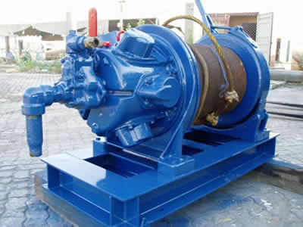
每台API Spec 7K气动绞车的工作压强为72-130磅,此产品适用于API Spec 7K钻孔设备,有以下特性:
- QJ系列的产品在活塞气压动力下运行
- 设备结构紧密,重量轻,适用于矿场、石油产地、船舶等工地的起重、牵引。
- 机器容易操作。
技术参数
型号 |  | QJL0.5/40(A) |  | QJ1/120(A) | QJ3/200(B) | QJ5/120(B)
气压 | 兆帕 | 0.5-0.9
 | 磅/平方英寸 | 72-130
最大牵引力 | 千牛 | 5 | 5 | 10 | 30 | 50
 | 吨 | 0.55 | 0.55 | 1.1 | 3.3 | 5.5
缠绕绳索最快速度 | 米/分钟 | 12 | 12 | 24 | 20 | 35
 | 英寸/分钟 | 39.3 | 39.3 | 78.7 | 65.6 | 114.8
绳索长度 | 米 | 40 | 120 | 120 | 200 | 120
 | 英寸 | 131 | 393 | 328 | 656 | 230
钢绳直径 | 毫米 | 8 | 8 | 11 | 15.875 | 15.875
 | 英寸 | 5 / 16 | 5 / 16 | 7 / 16 | 5 / 8 | 5 / 8
大小 | 毫米 | 495×365×380 | 675×343×460 | 825×343×450 | 1340×940×985 | 1300×940×985
 | 英寸 | 19.5×14.3×15 | 27×13.5×18 | 32.5×13.5×18 | 53×37×39 | 51×37×39
重量 | 千克 | 45 | 117 | 162 | 600 | 580
 | 磅 | 100 | 258 | 358 | 1320 | 1280

